الأستاذ: تبيب حكيم | السنة الدراسية: ‎2026/2027‎
السلسلة الرابعة: تمارين من أحداث فلكية حول حركة الكواكب والأقمار الاصطناعية
المستوى: السنة الثالثة ثانوي (الشعب العلمية) | الوحدة: تطور جملة ميكانيكية

التمرين 1: موكب الكواكب
قبل نحو ساعة من شروق الشمس يوم 28 أوت 2024، حدث مشهد فلكي نادر يسمى «موكب الكواكب»، وهو اصطفاف عدة كواكب على جانب واحد من الشمس في السماء. يضم هذا الموكب عادة خمسة كواكب على الأقل، لكنه ضم هذه المرة ستة كواكب هي: عطارد والمريخ والمشتري وزحل وأورانوس ونبتون، إضافة إلى القمر على شكل هلال، الشكل (1). كانت معظم هذه الكواكب مرئية بالعين المجردة، واستُعمل المقراب (التلسكوب) لرصد أورانوس ونبتون.
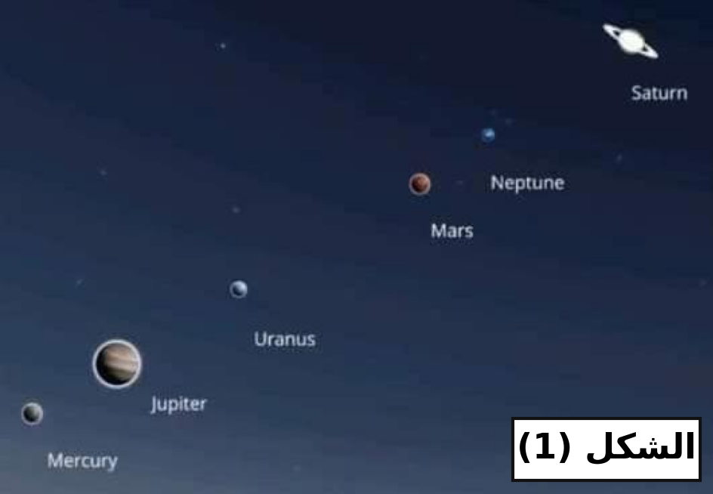
الجزء الأول
يمثل الشكل (2) مسار حركة كوكب $(P)$ من كواكب المجموعة الشمسية حول الشمس.
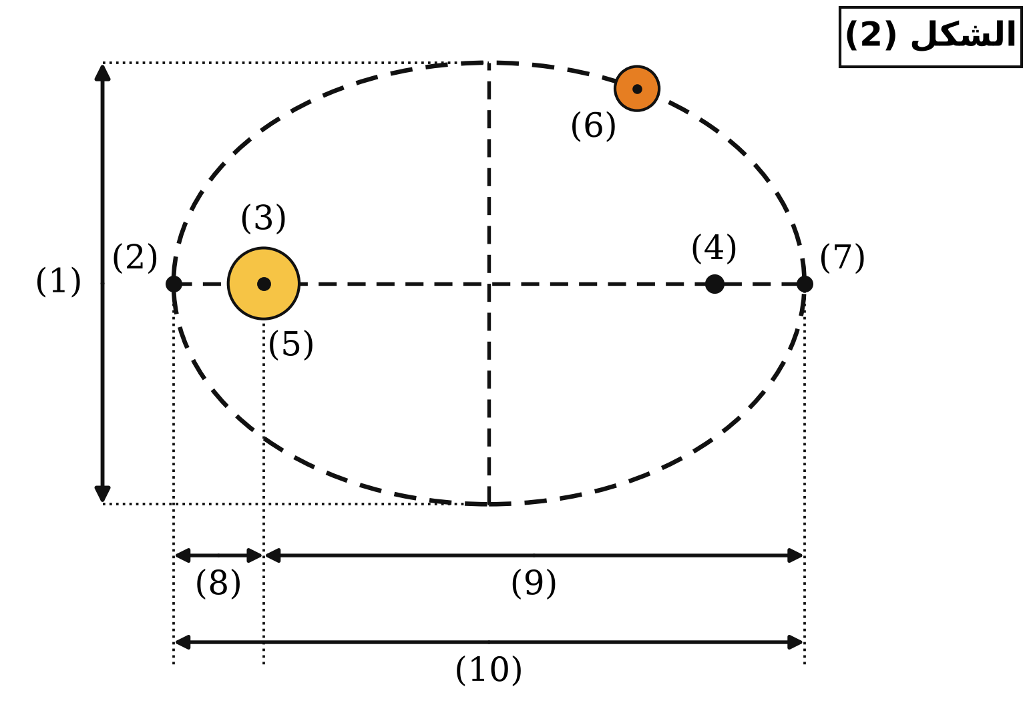
1- ما طبيعة مسار الكوكب حول الشمس الموضح في الشكل (2)؟ عرّفه.
2- تعرّف على العناصر المرقمة من (1) إلى (10) في الشكل (2).
3- ما هو القانون الذي يمكن استخلاصه من هذا الشكل؟ اذكر نصه.
الجزء الثاني
لتبسيط الدراسة نعتبر مسارات الكواكب حول الشمس دائرية، مركزها $O$ مركز الشمس ونصف قطرها $r$
1- ما هو المرجع المناسب لدراسة حركة كواكب المجموعة الشمسية؟ عرّفه.
2- ارسم شكلا لمدار الكوكب $(P)$ حول الشمس، ثم مثّل عليه شعاع قوة الجذب ${\vec{F}}_{S/P}$ المطبقة من طرف الشمس على الكوكب، وشعاع السرعة المدارية $\vec{v}$
3- اكتب العبارة الشعاعية للقوة ${\vec{F}}_{S/P}$ بدلالة $G$ و $M_{S}$ و $m_{P}$ و $r$ و $\vec{n}$ ، حيث $\vec{n}$ شعاع الوحدة الناظمي الموجه من الكوكب نحو مركز الشمس.
4- بتطبيق القانون الثاني لنيوتن، حدّد طبيعة حركة الكوكب.
الجزء الثالث
يعطي الجدول التالي مميزات حركة بعض الكواكب:
الكوكب | زحل $(Sa)$ | أورانوس $(Ur)$ | نبتون $(Ne)$
الدور $T (an)$ | 29,5 |  | 164,9
نصف قطر المدار $r (UA)$ | 9,54 | 19,23

1- بيّن أن القانون الثالث لكبلر يُكتب بالعلاقة:
$$\frac{T_{Sa}^{2}}{r_{Sa}^{3}} = \frac{T_{Ur}^{2}}{r_{Ur}^{3}} = \frac{T_{Ne}^{2}}{r_{Ne}^{3}} = k$$
2- أكمل الجدول.
3- استنتج كتلة الشمس $M_{S}$
المعطيات:
$G = 6,67 × 10^{−11} SI$ | $1 an = 365 j$
الوحدة الفلكية: $1 UA = 1,5 × 10^{11} m$

التمرين 2: الاقتران الثلاثي (الوجه المبتسم)
في الساعات الأولى من فجر يوم الجمعة 25 أفريل 2025، شهدت السماء عرضا كونيا نادرا تمثّل في ظاهرة فلكية تُعرف باسم «الاقتران الثلاثي»، حيث اصطف الهلال مع كوكبي الزهرة وزحل في مشهد مدهش. خلق هذا الترتيب ظاهرة بصرية فريدة تشبه وجها مبتسما في السماء، الشكل (1): الهلال على شكل فم مبتسم، وكوكبا الزهرة وزحل في مكان العينين.
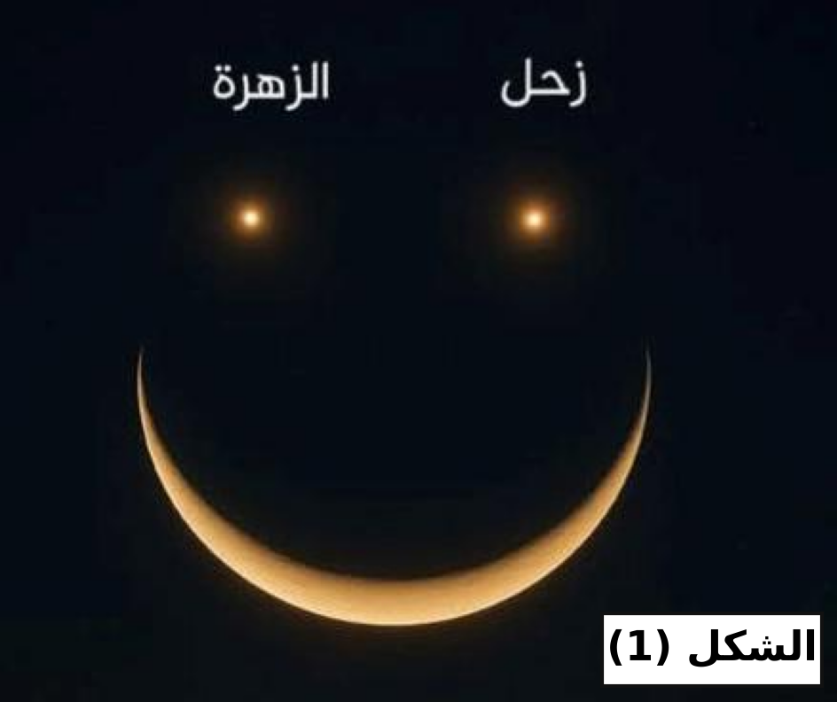
مكّنت دراسة حركة كوكب الزهرة، أحد كواكب المجموعة الشمسية، حول الشمس من تمثيل الشكل (2) (تفلطح المسار مبالغ فيه للتوضيح).
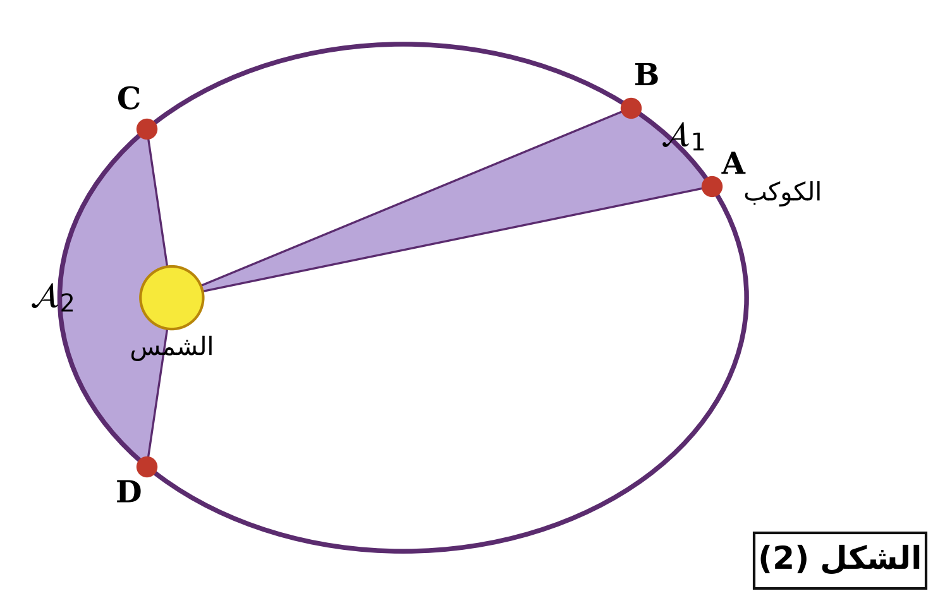
1- ما هو المرجع المناسب لدراسة حركة كوكب الزهرة؟ عرّفه.
2- يستغرق الكوكب المدة الزمنية $Δ t$ نفسها لقطع القوسين $AB$ و $CD$ ، فتمسح القطعة المستقيمة التي تصله بالشمس المساحتين $𝒜_{1}$ و $𝒜_{2}$
أ- اذكر نص القانون المستخلص من هذه الدراسة.
ب- بيّن أن حركة كوكب الزهرة على هذا المسار غير منتظمة.
3- لتبسيط الدراسة نعتبر المسار دائريا نصف قطره $r$ ، تقع الشمس في مركزه. ارسم شكلا لمدار كوكب الزهرة حول الشمس، ثم مثّل عليه القوة المطبقة من الشمس على الكوكب.
يعطي الجدول التالي خصائص بعض الكواكب التي تدور حول الشمس:
الكوكب | الأرض | الزهرة | زحل
الدور $T (10^{6} s)$ | 31,536 | 19,414
مربع الدور $T^{2} (10^{14} s^{2})$
نصف قطر المدار $r (10^{11} m)$ | 1,5 |  | 14,31
مكعب نصف القطر $r^{3} (10^{33} m^{3})$

4- بيّن أن القانون الثالث لكبلر يُكتب بالعلاقة $T^{2} = k × r^{3}$ ، حيث $k$ ثابت يُطلب إيجاد عبارته.
5- أكمل الجدول.
6- مثّل بيانيا مربع دور الكوكب بدلالة مكعب نصف قطر مداره: $T^{2} = f(r^{3})$
7- استنتج العبارة الرياضية التي يترجمها البيان.
8- بالاعتماد على العبارتين النظرية والبيانية، استنتج كتلة الشمس.
المعطيات: $G = 6,67 × 10^{−11} SI$
التمرين 3: القمر الاصطناعي «المنذر»
شهد يوم السبت 15 مارس 2025 إطلاق «المنذر»، أول قمر اصطناعي بحريني صُمّم وطُوّر بالكامل داخل مملكة البحرين. تمت عملية الإطلاق من قاعدة فاندنبرغ غربي ولاية كاليفورنيا الأمريكية على متن صاروخ فالكون 9، ضمن مهمة ترانسبورتر-13. ويُعدّ «المنذر» أول قمر اصطناعي من نوعه يوظف تقنيات الذكاء الاصطناعي لتحليل الصور الفضائية على متن قمر اصطناعي بهذا الحجم الصغير.
يدور القمر الاصطناعي «المنذر» حول الأرض حركة دائرية منتظمة، مركزها $O$ مركز الأرض ونصف قطرها $r = R_{T} + h$ ، حيث $h$ ارتفاعه عن سطح الأرض، ولا يخضع إلا لقوة جذب الأرض.
1- مثّل على مخطط واضح القوة المطبقة من طرف الأرض على القمر الاصطناعي.
2- ندرس حركة القمر الاصطناعي في المرجع الجيومركزي ونعتبره عطاليا. عرّف هذا المرجع، وما الشرط الذي يجب أن تحققه مدة الدراسة حتى يكون ذلك مقبولا؟
3- بتطبيق القانون الثاني لنيوتن، جد عبارة مربع سرعة القمر الاصطناعي $v^{2}$ بدلالة $G$ و $M_{T}$ و $R_{T}$ و $h$
4- بيّن أنه يمكن كتابة العبارة النظرية على الشكل:
$$\frac{1}{v^{2}} = A h + B$$
حيث $A$ و $B$ ثابتان يُطلب تحديد عبارتيهما.
5- بواسطة برمجية خاصة تم رسم البيان $\frac{1}{v^{2}} = f(h)$ الممثل في الشكل (1).
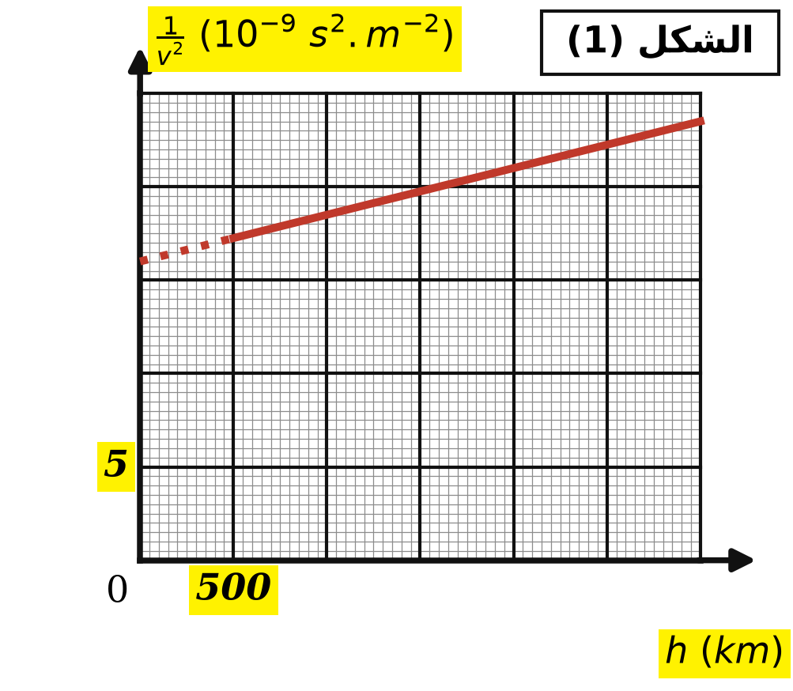
أ- اكتب العبارة البيانية للبيان.
ب- بالمطابقة بين العبارتين النظرية والبيانية، جد كتلة الأرض $M_{T}$
ج- استنتج نصف قطر الأرض $R_{T}$
6- نقترح ثلاثة مسارات افتراضية لقمر اصطناعي حول الأرض، ممثلة في الشكل (2):
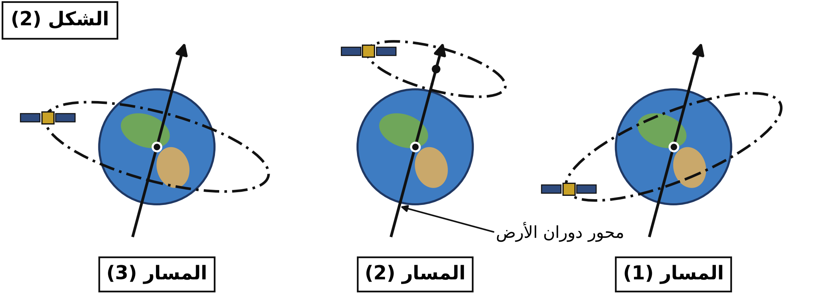
أ- بيّن أن أحد هذه المسارات يتعارض مع أحد قوانين كبلر، واذكر نص هذا القانون.
ب- حدّد المسار الوحيد الذي يناسب قمرا اصطناعيا مستقرا بالنسبة للأرض (جيومستقرا)، مع التعليل.
المعطيات: $G = 6,67 × 10^{−11} SI$
التمرين 4: أقمار كوكب المشتري
المُشتري هو أضخم كواكب المجموعة الشمسية، سُمّي بالمشتري لأنه «يستشري» في سيره، أي يلج ويمضي فيه بلا فتور ولا انكسار. كان معروفا لدى الفلكيين القدامى وارتبط بأساطير العديد من الشعوب، وأطلق عليه الرومان اسم جوبيتر.
يوصف كوكب المشتري بـ«منقذ المجموعة الشمسية»، إذ يُعتقد أن جاذبيته الكبيرة تخفّض من خطر بعض الكويكبات والأجرام السماوية التي قد تصطدم بالأرض.
اكتشف غاليليو سنة 1610 أكبر أربعة أقمار للمشتري، وهي: آيو وأوروبا وغانيميد وكاليستو، باستخدام المقراب (التلسكوب)، الشكل (1).
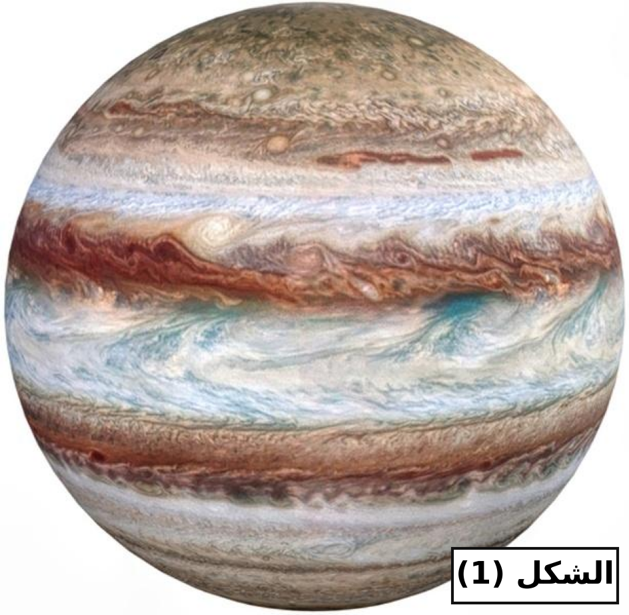
1- ما هو المرجع المناسب لدراسة حركة الأقمار حول المشتري؟ عرّفه.
2- تخضع هذه الأقمار فقط لقوة جذب المشتري $(J)$ . مثّل هذه القوة على رسم مناسب، ثم اكتب عبارة شدتها بدلالة $G$ و $M_{J}$ و $m_{s}$ و $R_{J}$ و $h$ ، حيث $m_{s}$ كتلة القمر و $h$ ارتفاعه عن سطح المشتري.
3- بتطبيق القانون الثاني لنيوتن، بيّن أن عبارة سرعة القمر تُكتب على الشكل:
$$v = A \sqrt{\frac{1}{r}}$$
حيث $r = R_{J} + h$ ، ثم حدّد عبارة الثابت $A$
4- ذكّر بنص القانون الثالث لكبلر، ثم بيّن أن:
$$\frac{T^{2}}{(R_{J} + h)^{3}} = k$$
حيث $k$ ثابت يُطلب تحديد عبارته.
5- يوضح الجدول التالي خصائص حركة أكبر أقمار المشتري. أكمل الجدول، مستعملا معطيات القمر آيو لحساب الثابت $k$
القمر | آيو | أوروبا | غانيميد | كاليستو
الارتفاع $h (10^{4} km)$ | 35 | 60
$\sqrt{\frac{1}{r}} (10^{−5} m^{−1/2})$ |  |  | 3,05
الدور $T (j)$ | 1,77 |  |  | 16,7
السرعة $v (10^{3} m· s^{−1})$

6- مثّل بيانيا سرعة الأقمار بدلالة جذر مقلوب نصف قطر المدار: $v = f(\sqrt{\frac{1}{r}})$
7- استنتج العبارة الرياضية التي يترجمها البيان.
8- بالاعتماد على العبارتين النظرية والبيانية، استنتج كتلة كوكب المشتري.
المعطيات:
$G = 6,67 × 10^{−11} SI$ | نصف قطر المشتري: $R_{J} = 71500 km$
$1 j = 86400 s$

